VS St. Konrad
Schüler tanzen aus der Reihe
21. März 2007
Beteiligte Lehrer/innen | Ulrike Holzinger
Projektkoordination | Ulrike Holzinger |  |  | kontakt beatrix Gruber
anzahl der schüler/innen | 59 | Klasse/n | 1. – 4. | VS St. Konrad  4817 St. Konrad 75

„Line – dance“  Meine Kollegin ließ sich für diesen Tag etwas Besonderes einfallen. Sie lud zwei Damen der Bad Ischler „country dancers“  ein und gemeinsam wurde eine Reihe von Schrittfolgen mit den Schülern aller 4 Klassen einstudiert.  Der Tanz – ein „line dance“ – besteht aus 32 Schrittfolgen, die  sich jeweils in 4 Richtungen drehen. Deshalb wird diese Version auch „four-wall-dance“ genannt.  Das Erlernen der Schrittfolgen verlangt den Kindern koordinative und konzentrative Höchstleistungen ab, vor allem auch deshalb, weil sie sich ständig nach neuen Richtungen orientieren müssen.  Der country – Tanz wurde zur Musik „Cotton Eyed Joe“ aufgeführt.  Vorher wurden die Schritte täglich nach der 10 –Uhr-Pause oder  in der Früh wiederholt.  Der Projekttag wurde somit auf 2 ganze Wochen ausgeweitet!!!  Unsere Einsendung der Projektbeschreibung erfolgt deshalb  (und auch aus Terminproblemen der beiden Country – dancer) etwas später, vielleicht lohnt es sich aber trotzdem für unsere begeisterten 58 „line – dancer“ !!!! | 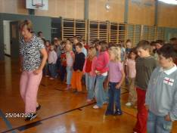  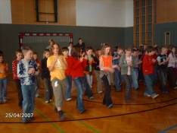  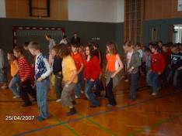  Bitte Bilder durch eigene ersetzen,  falls vorhanden. (Einfügen – Grafik – aus Datei)

